Die entwickelnde Variation

Einstieg
- Probiert das Spiel „Flüsterpost“ aus: Eine Person denkt sich einen Satz aus und flüstert ihn so leise weiter, dass nur die nächste Person ihn hören kann. Gebt den Satz auf diese Weise reihum weiter. Vergleicht den letzten Satz mit dem Ausgangssatz. Welche Unterschiede und welche Ähnlichkeiten fallen euch auf?
- Welcher Zusammenhang könnte zwischen der Flüsterpost und der Kompositionstechnik von Johannes Brahms bestehen? Stellt Vermutungen an.

Vom Motiv zum Thema
Der erste Satz beginnt mit einem prägnanten Motiv:
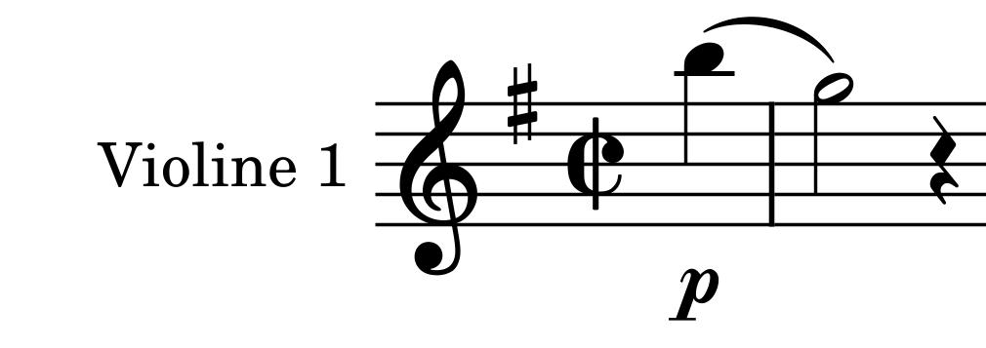
aus: Brahms, Johannes: Sinfonie Nr. 4 in e-Moll op. 98, 1. Satz Takt 1 via MuseScore von J. Wilson [CC0]
- Beschreibt die Besonderheiten dieses Motivs in Bezug auf die Intervallstruktur, die Artikulation, den Rhythmus und die Dynamik.
- Mit welchen Techniken könnte man dieses Motiv variieren? Sammelt gemeinsam Ideen im Variationsbaukasten.
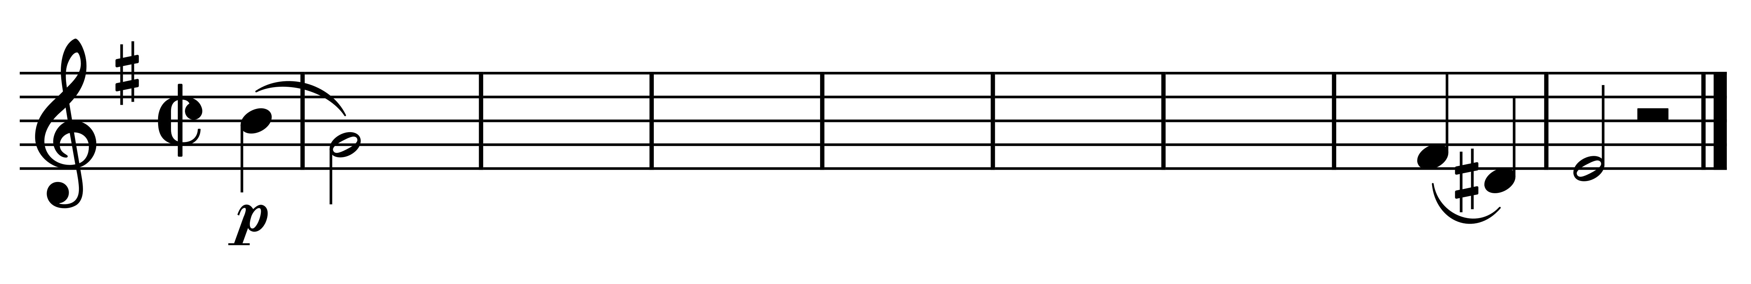
- Entwickelt ausgehend von diesem Motiv ein ganzes Thema, indem ihr das Motiv variiert und diese Variationen wiederum weiter variiert – wie bei der Flüsterpost. Dieses Prinzip nennt sich „entwickelnde Variation”. Probiert auf dem Klasseninstrument verschiedene Fassungen aus. Verwendet die Töne von e-Moll harmonisch. Achtet darauf, dass die Melodie einfach ist und sich somit leicht singen lässt (z. B. keine großen Tonsprünge).

